HA211 一入二出信号隔离器 /隔离分配器  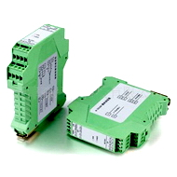产品选型：  主要技术参数： | HA211一入二出信号隔离器，又称一入二出信号分配器，它将输入的1路直流信号经隔离滤波处理，转换分配成2路标准信号如4-20mA,0-10V，输出至控制系统或其它智能仪表。输入/输出/电源/两通道之间电磁全隔离，采用进口元件，精度高，寿命长，功耗低，稳定可靠，有效解决工业现场干扰及信号转换匹配问题。  HA211一入二出信号隔离器，广泛应用于工业过程信号采集处理系统中，可配接温度、压力、液位、温度、重量、流量等变送器的模拟信号如4-20mA，0-10V，0-5V等，隔离输出信号可接入PLC、变频器、数显仪、采集器等设备，并对接接收设备起保护作用。  技术特点：   将1路直流信号隔离分配为2路信号输出   高品质进口元器件，高精度、功耗低、长寿命   具有超强抗电磁干扰能力，有效解决现场干扰   模块化表芯设计，采用SMT表贴工艺及厚膜集成技术   输入/输出/电源/通道间多方全隔离,抗变频器干扰   采用可插拔式端子和DIN35导轨，方便检测安装   性能稳定可靠，可完全替代进口高端产品  应用连线：  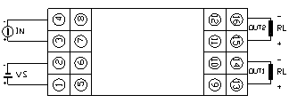  功能框图、外形尺寸：  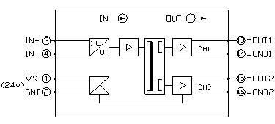  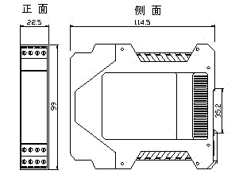
  型 号 | 说 明
  HA211- | 一入二出信号隔离器
  输入信号 | 1 | 0-75mV
  输入信号 | 2 | 0-5V
  输入信号 | 3 | 0-10V
  输入信号 | 4 | 0-250V
  输入信号 | 5 | 0-10mA
  输入信号 | 6 | 0-20mA
  输入信号 | 7 | 4-20mA
  输入信号 | 8 | 其它
  输出2路信号 |  | A | 0-5V
   |  | B | 0-10V
   |  | C | 1-5V
   |  | D | 0-10mA
   |  | E | 0-20mA
   |  | F | 4-20mA
   |  | G | -10V－＋10V
   |  | H | 其它
  通道 数 | 输入1路信号；输出2路信号
  输入阻抗 | 电压型≥100KΩ 电流型100Ω
  输出阻抗 | 电压型≥10KΩ 电流型≤550Ω
  精 度 | 0.1～0.2%F.S
  温度系数 | <50ppm/℃
  环境温度 | -25℃-＋75℃
  环境湿度 | 0－95%RH （无冷凝）
  绝缘电阻 | 电源/输入/输出≥100MΩ
  绝缘强度 | 电源/输入/输出/通道间1500VAC/分钟
  频率响应 | ≤2000HZ
  电 源 | 24VDC±10%
  外壳材料 | 尼龙PA.66(阻燃性树脂)
  外形尺寸 | 22.5×99×115mm
  整机重量 | 约160g
  安装导轨 | DIN35
  消耗功率 | ＜2W

